## 超星学习通考试操作说明

教师发布考试后，学生可在手机客户端中查看该考试的信息。考试的起止时间内，学生可在手机客户端中作答考试。

1、考试起止时间、考试时长、是否允许考后查看答案、是否允许考后查看分数，均由本校教师根据教学需要设置，如有疑问，请咨询本校教师。

2、考试过程中请自觉遵守考试纪律，不要作弊、不要频繁点击某操作按钮。

3、考试过程中，请随时关注页面的倒计时提示，请在考试结束前及时提交试卷。

4、如有其它疑问，请及时联系监考教师。

## 一、下载学习通

### 下载安装

目前，超星学习通支持Android和IOS两大移动操作系统。下载安装超星学习通前，请确定您的设备符合系统要求。

您可以通过以下途径下载安装超星学习通：

①应用市场搜索“学习通”，查找到图标为IMG_256的App，下载并安装。

②扫描下面的二维码，跳转到对应链接下载App并安装（如用微信扫描二维码请选择在浏览器打开）。



③移动设备浏览器访问链接<http://app.chaoxing.com/>，下载并安装App。

注意：Android系统用户通过②③两种方式下载安装时若提示“未知应用来源”，请确认继续安装；IOS系统用户安装时需要动态验证，按照系统提示进行操作即可。

### 登录学习通

①新用户

点击“新用户注册”按提示步骤完成注册步骤并按照页面提示，正确的输入学号。完成后点击“验证”即可。

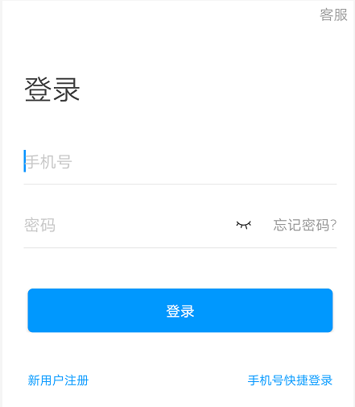 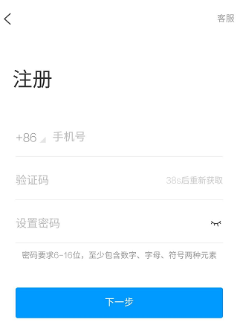

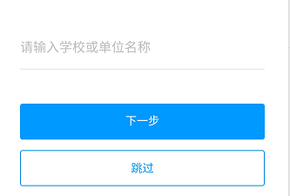 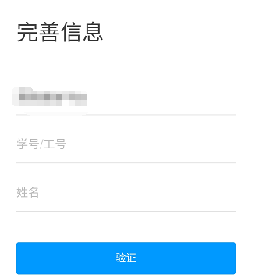

②已注册用户直接输入手机号和密码登录，或点击右下角“手机号快捷登录”按照提步骤完成登录。（登录后可点击右下角“我”，点击个人头像，在“单位”处查看学校学号信息是否正确。）

## 二、进入考试

### 方式一：通过通知进入考试

如学校发起了考试通知，也可通过收件箱，点击相应考试通知进入考试。

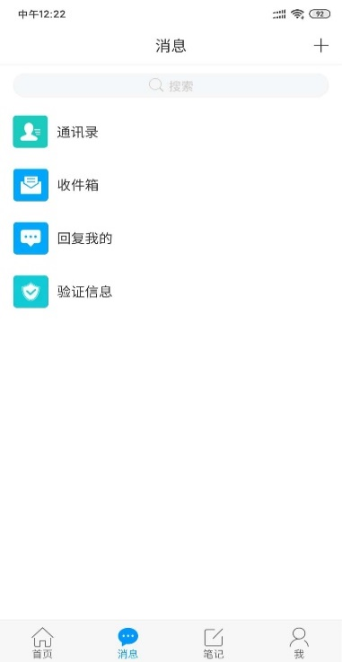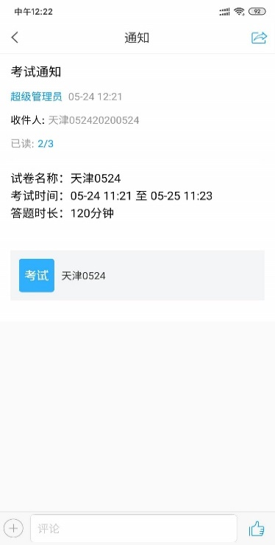

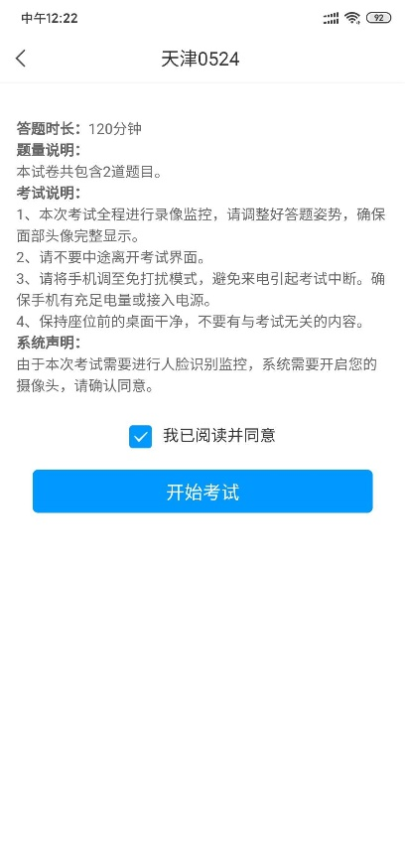

进入答题界面后，点击上一题下一题可切换题目，点击作答页面上方的答题卡，可以快速地切换到需要作答的题目。题目答完后点击“交卷”按钮，选择“确定”即可提交试卷。

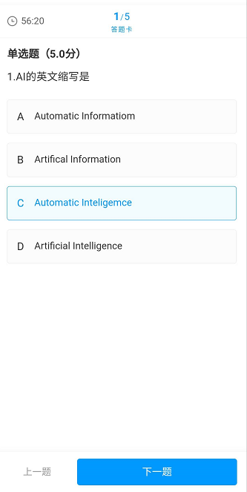 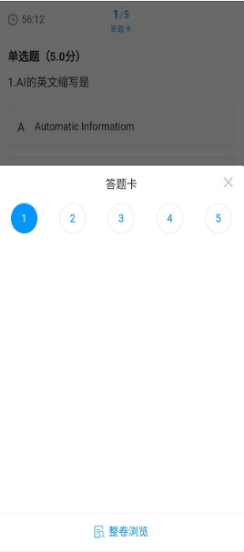 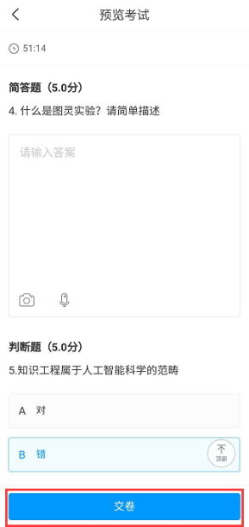 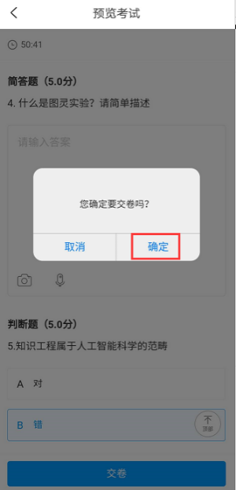

注：

①考前需保证手机电量充足、网络连接良好、屏幕不会频繁熄灭，以免影响正常考试。

②考试开始时的人脸识别环节，请保证周围光线适中，头像居于采集框中央，并按照系统提示眨眼完成识别。若多次识别不通过，系统将允许考生进入考试，并通知监考老师核查。

③学习通考试点击上一题/下一题、答题卡或点击左上角退出均会自动保存答案。作答主观题时如遇到问题，不得关闭学习通应用，关闭后当前题目的作答记录将不保存。可尝试点击页面返回、上一题/下一题等按钮，恢复后继续考试。

### 方式二：通过考试码进入考试

1）通过“首页”-“考试”，输入考试码，进行考试，采集图像进入答题界面。  
2）通过“首页”-“考试”，右上角考试列表进入考试。

